LES PASSEJAÏRES DE VARILHES FICHE ITINÉRAIRE
LAVELANET n° 122
Commune de départ et dénomination de l’itinéraire :
- Roquefixade – Place de la mairie - Boucle depuis Roquefixade par le Roc Marot et La Calm
Date, animateur(trice), nombre de participants (éventuel) :
- 03.03.2012 – C. Rhodes
- 18.04.2015 – P. Emlinger – 32 participants (Reportage photos) avec variante 2
- 09.04.2016 – P. Emlinger – 18 participants (reportage photos)
- 12.08.2020 – C. Marin – 13 participants (Reportage photos) avec variantes 1 et 2
- 06.02.2021 – C. Marin – 16 participants (Reportage photos)
- 09.10.2021 – C. Marin – 14 participants (Reportage photos)

L’itinéraire est décrit sur les supports suivants :
- Les sentiers d’Emilie en Ariège (Toutes éditions) – Balade n° 6 pages 18 et 19 sur l’édition de 2013
- Topo-guide de la mairie de Roquefixade et le l’Association Patrimoine de Roquefixade – Boucle n°3 "La Calm"
Classification, temps de parcours, dénivelé positif, distance, durée :
- Promeneur – 2h30 – 220 m – 4,5 km – ½ journée Indice d’effort : 32 
Balisage : Jaune et Jaune et rouge sur la partie "sentier cathare"
Particularité(s) : En 2018, la mairie et l’association "Patrimoine de Roquefixade" ont lancé un chantier de réouverture et balisage des chemins de la communes. Un topo-guide présentant les 12 parcours proposés est désormais disponible.
Une partie du parcours emprunte le célèbre "sentier cathare"
Site ou point remarquable :
- Le Roc de Louis à droite du chemin
- L’orry, à gauche du chemin peu après le Roc Louis
- Les points de vue depuis les crêtes, le Roc Marrot et le Roc de La Lauzade, notamment la vue plongeante (impressionnante ?) sur le village de Roquefixade
- Le site de La Calm
- La grotte de l’église catholique (Variante n° 1).
- Les ruines du château (Variante n° 2)

Trace GPS : Oui
Distance entre la gare de Varilhes et le lieu de départ : 27 km par Soula, 31 km par Celles

Observation(s) :
- Départ : On peut également utiliser le grand parking situé derrière le gîte d’étape.
- Deux variantes sont souvent proposées par les animateurs du club.
- La variante n° 1 consiste en un aller/retour jusqu’à la grotte de l’église catholique (La Gleiso Catoulico). Le parcours est allongé de 0,5 km, le dénivelé positif est porté à 250 m.
- La variante n° 2 permet de visiter les ruines du château. Le parcours est réduit à 4,0 km et le dénivelé reste le même.
- En février 2021 les 16 participants ont formé trois groupes qui ont cheminé séparément. deux d’entre eux ont emprunté ce parcours, le troisième celui décrit sur la fiche Lavelanet n° 121 (Contraintes Coronavirus)

"Cette fiche participe à la constitution d'une mémoire des itinéraires proposés par les animateurs du club. Eux seuls y ont accès. Ils s'engagent à ne pas la diffuser en dehors du club."
Date de la dernière mise à jour : 13 novembre 2021

La carte

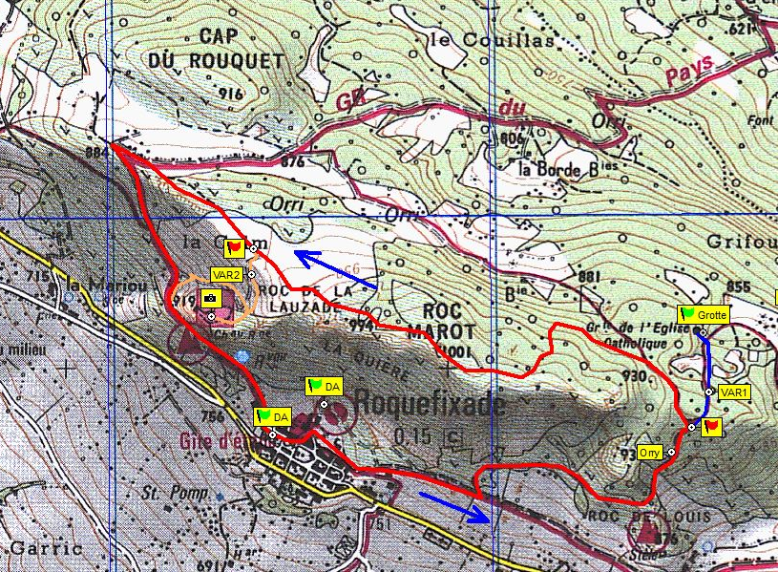
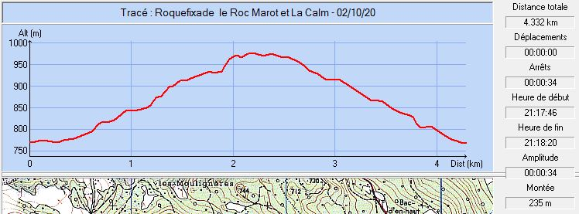

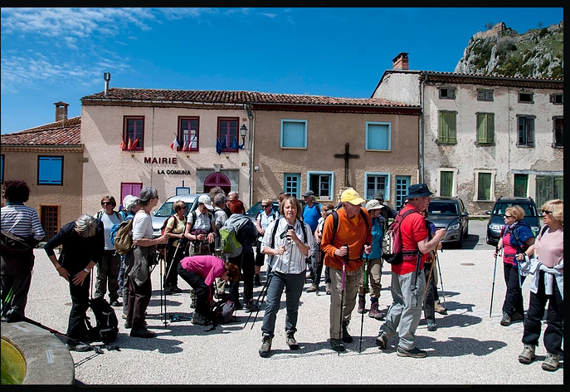
Avril 2015 : Signal du départ pour les 32 participants
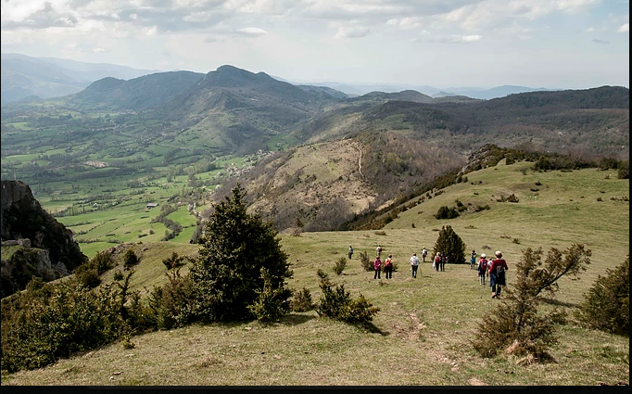
Avril 2015 : Descente sur le plateau du Calm
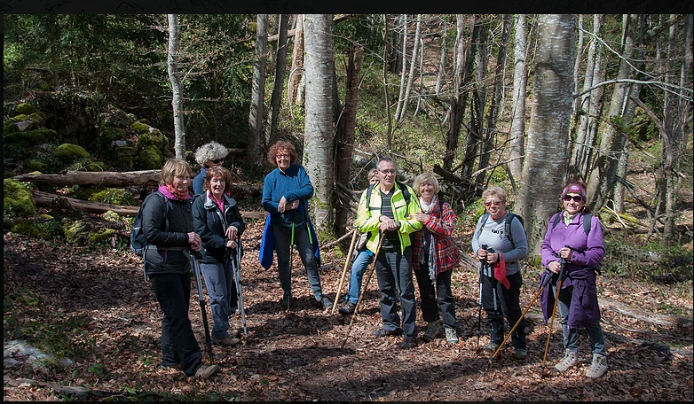
Avril 2016 : Variante par l’église catholique
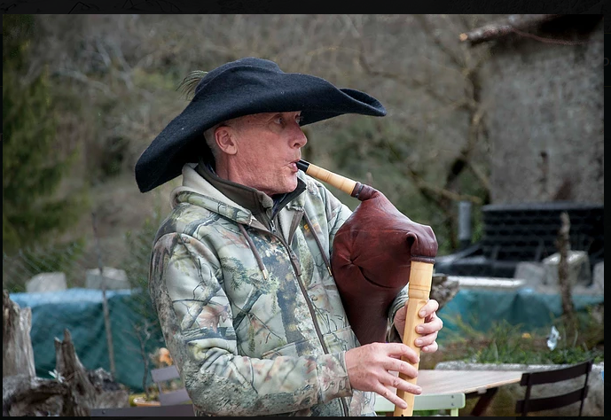
Avril 2018 : Final en musique avec l’aubergiste
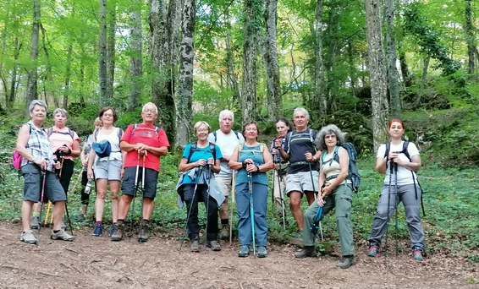
Août 2020 : treize avec le photographe
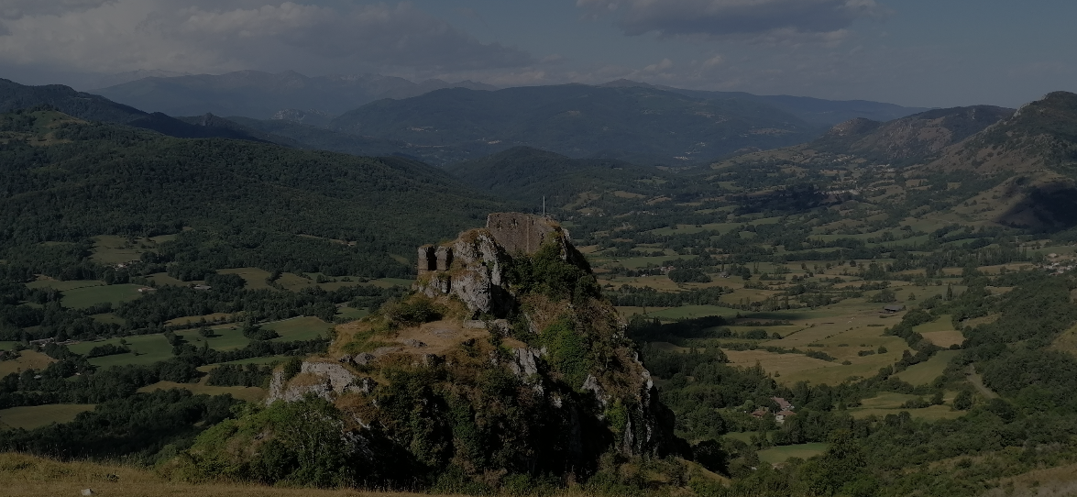
Août 2020 : A leurs pieds, le château

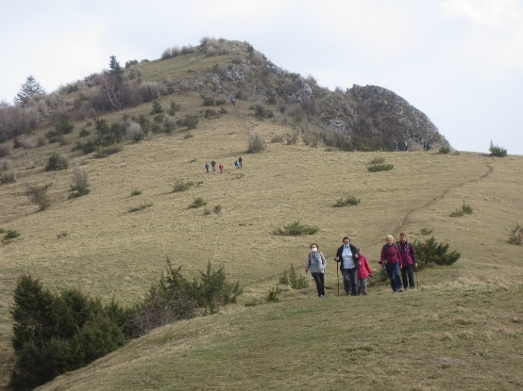
Février 2021 : Les groupes 1 et 2, qui ont emprunté le chemin de La Calm, photographiés
par le groupe 3 qui a pris le sentier des orrys (Distanciation Coronavirus)

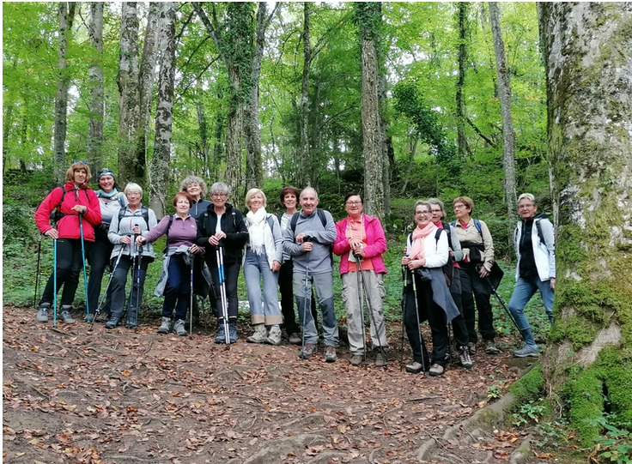
Octobre 2021 : Le groupe dans la montée dans la hêtraie

